Exercice 1__________________________________________________________________
Devoir hors classe N3 – S2 - 1AC
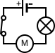
1. Coche la bonne réponse
a. Le circuit schématisé ci-contre est un circuit :
□ en série □ en dérivation □ en fermé
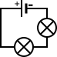
b. Si une lampe est détériorée dans le circuit ci-contre, l’autre lampe :
□ grillera □ n’éclairera plus □ continuera d’éclairer
c. Si une lampe est détériorée dans le circuit ci-contre, le moteur électrique:
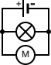
□ grillera □ ne fonctionnera plus □ continuera de fonctionner
d. Les installations domestiques sont réalisées :
□ en série □ en dérivation □ en fermé
2. Nommez chaque circuit s'il est en SÉRIE ou en DÉRIVATION
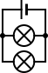
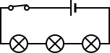
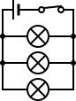
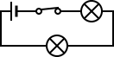
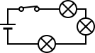
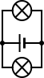

……….. …………… ………… …………….. ……………. ………...

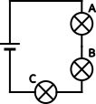
Exercice 2_______________ _________________________________ __ ___
 | Circuit 1 | 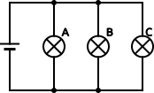  Circuit 2
1. Est-ce un circuit en série ou en dérivation ?
2. Les lampes fonctionnera-t-elle ?
3. La lampe A est cassée, les lampes B et C (brilleront / ne brilleront pas).
4. La lampe B est cassée, les lampes A et C (brilleront / ne brilleront pas).
5. La lampe C est cassée, les lampes A et B (brilleront / ne brilleront pas).
On ajoute un moteur en dérivation dans le circuit 2.
6. Place convenablement le symbole du moteur sur le schéma du circuit 2.
7. La pile va-t-elle s'user plus ou moins vite qu'avant ? ……….………………………….
8. Dans quel circuit les lampes brillent beaucoup plus fort ? …………………………….
Exercice 3_______________ _________________________________ __ ___
Réaliser le montage ci-dessous en reliant par des fils les différents dipôles dessinés.
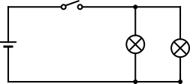
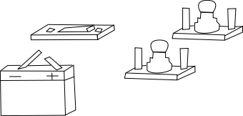

Exercice 1__________________________________________________________________
Devoir hors classe N3 – S2 - 1AC
1. Coche la bonne réponse
a. Le circuit schématisé ci-contre est un circuit :
□ en série □ en dérivation □ en fermé
b. Si une lampe est détériorée dans le circuit ci-contre, l’autre lampe :
□ grillera □ n’éclairera plus □ continuera d’éclairer
c. Si une lampe est détériorée dans le circuit ci-contre, le moteur électrique:
□ grillera □ ne fonctionnera plus □ continuera de fonctionner
d. Les installations domestiques sont réalisées :
□ en série □ en dérivation □ en fermé
2. Nommez chaque circuit s'il est en SÉRIE ou en DÉRIVATION

……….. …………… ………… …………….. ……………. ………...

Exercice 2_______________ _________________________________ __ ___
 | Circuit 1 | Circuit 2
1. Est-ce un circuit en série ou en dérivation ?
2. Les lampes fonctionnera-t-elle ?
3. La lampe A est cassée, les lampes B et C (brilleront / ne brilleront pas).
4. La lampe B est cassée, les lampes A et C (brilleront / ne brilleront pas).
5. La lampe C est cassée, les lampes A et B (brilleront / ne brilleront pas).
On ajoute un moteur en dérivation dans le circuit 2.
6. Place convenablement le symbole du moteur sur le schéma du circuit 2.
7. La pile va-t-elle s'user plus ou moins vite qu'avant ? ……….………………………….
8. Dans quel circuit les lampes brillent beaucoup plus fort ? …………………………….
Exercice 3_______________ _________________________________ __ ___
Réaliser le montage ci-dessous en reliant par des fils les différents dipôles dessinés.

